





Муниципальное автономное учреждение дополнительного образования «Центр детского и юношеского туризма и экскурсий г.Орска»
Юридический и фактический адрес
учреждения:
462422, г. Орск, Оренбургская область, ул. Декабристов,16
Режим работы учреждения:
Пятидневная рабочая неделя.
Рабочие дни: понедельник – пятница, с 8.30 до 17.00
Выходные дни - суббота, воскресенье и праздничные дни, установленные законодательством Российской Федерации.
Руководитель учреждения:
директор:
Федьковская Галина Степановна
Телефон:
(8-3537) 26-62-37
Электронный адрес:
turist-orsk@yandex.ru



Специфика учреждения: дополнительное образование детей и взрослых
Услуги, оказываемые учреждением:
- Реализация образовательных программ дополнительного образования,
- проведение с обучающимися города массовых мероприятий: походов, экспедиций, экскурсий, слетов, соревнований, конкурсов,
- дополнительные услуги, в том числе платные услуги по подвозу обучающихся.
Проектная мощность: 90 мест, списочный состав детей в учреждении – 1170 человек.
Направленность групп:
- туристко – краеведческой направленности – 56 групп;
Состав педагогических кадров:
- педагоги дополнительного образования (7 человек),
- методист (1 человек),
- педагог –организатор (1 человек).
- Уровень квалификации педагогических кадров:
- Доля педагогов с высшим профессиональным образованием – 87%;
- Доля педагогов со средним профессиональным образованием – 13%.
- Доля педагогов с высшей и первой квалификационными категориями – 87%
Материально – техническое обеспечение.
Учреждение 1914 года постройки, состояние здания и помещений удовлетворительное.
Материально – техническая оснащенность материалами и оборудованием составляет 80%. Классы оснащены необходимым туристским снаряжением и компьютерной техникой.
Значимые достижения учреждения:
- III место в командном зачете на Всероссийских соревнованиях по туризму на лыжных дистанциях среди обучающихся.
- I место в Первенстве области по СТ группы дисциплин «дистанции –лыжные» в командном зачете «дистанции –лыжные-группа» 4 класса.
- III место в дисциплине «дистанции –лыжные группа» Чемпионата области по спортивному туризму по группе дисциплин «дистанции –лыжные».
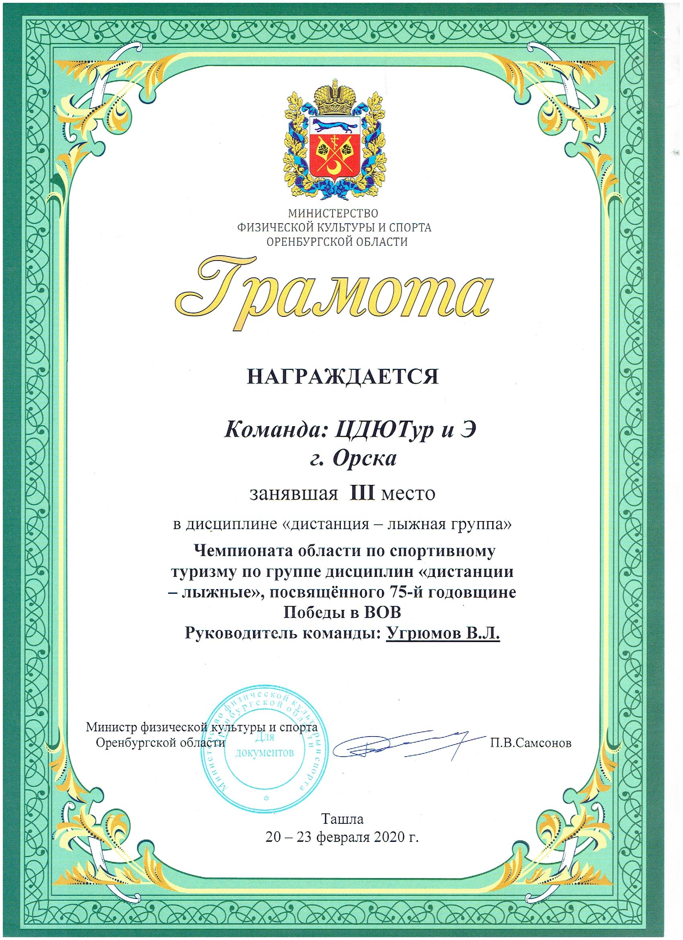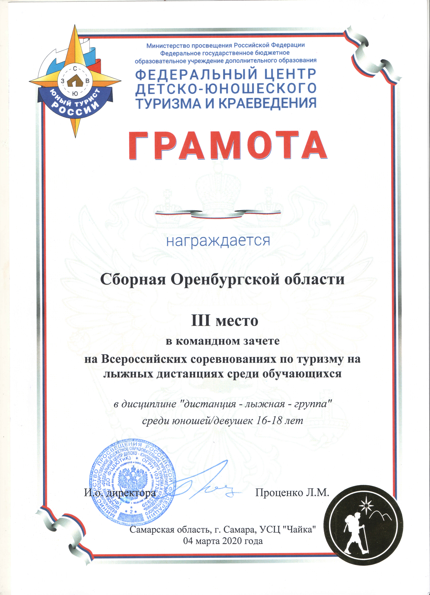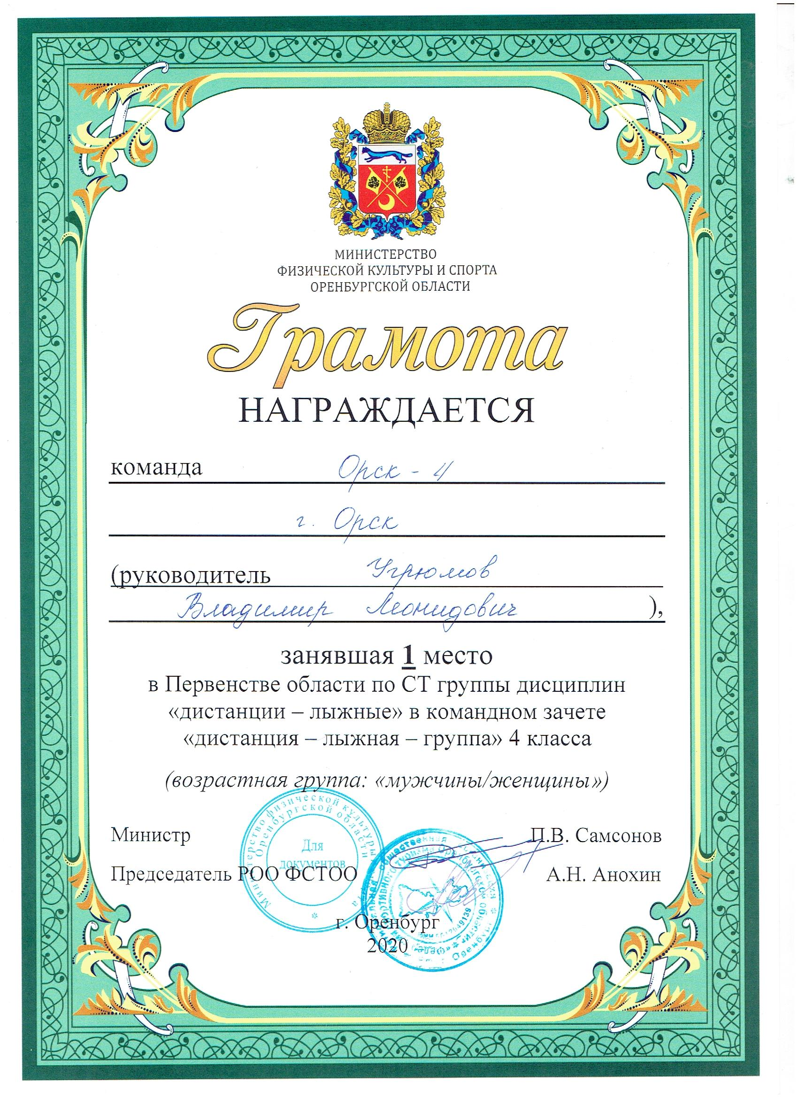
Перспективы деятельности и развития организации:

- Проведение ремонтно – профилактических работ в соответствии с санитарными и техническими требованиями по созданию безопасных условий пребывания для обучающихся и работников учреждения.
- Организация деятельности центра по оказанию платных образовательных услуг.
- Создание и реализация новых туристических маршрутов по достопримечательным местам города Орска и Оренбургской области.

Рисунок 1

